Nieuwe website maken voor Kika Kappers

Gemaakt voor: Milan Dol, Student
Gemaakt door: Milan Dol, 1756493, SD-V1E
29 juni 2020
Voorstelnummer: 1
Versie: 4.0
Status: Definitief

Revisiehistorie

Datum | Versie | Omschrijving
11-05-2020 | 0.1 | Voorkant overgenomen, Revisiehistorie gemaakt, Inhoudsopgave gemaakt, Inleiding gemaakt en opzet gemaakt voor overzicht.
12-05-2020 | 0.2 | Hoofdstuk 3 gemaakt.
16-05-2020 | 1.0 | Hoofdstuk 4 gemaakt, Hoofdstuk 5 gemaakt, Hoofdstuk 6 gemaakt, Hoofdstuk 7 gemaakt en kleine aanpassingen door het hele document.
1-6-2020 | 2.0 | Hoofdstuk 2 aangepast, Hoofdstuk 3 aangepast, Hoofdstuk 4 aangepast, Hoofdstuk 5 aangepast.
17-06-2020 | 3.0 | Hoofdstuk 2 aangepasten Hoofdstuk 3 aangepast ten behoeve van iteratie 3.
26-06-2020 | 3.1 | Hoofdstuk 3 aangepast. Hoofdstuk 2.4 gemaakt.
27-07-2020 | 3.2 | Alle overige use cases toegevoegd onder hoofdstuk 3.1.4, Alle wireframes vernieuwd en nieuwe toegevoegd. Domeinmodel geüpdatet, alle overige use case descriptions gemaakt, Hoofdstuk 6. Technologieën aangepast, Hoofdstuk 7 referenties aangepast.

Inhoudsopgave
Revisiehistorie 2
Inhoudsopgave Fout! Bladwijzer niet gedefinieerd.
1. Inleiding 4
2. Overzicht 5
2.1 Iteratie 1 5
2.2 Iteratie 2 5
2.3 Iteratie 3 5
2.4 Iteratie 4 5
3. Use cases 6
3.1 Use cases per iteratie 7
3.1.1 Iteratie 1 7
3.1.2 Iteratie 2 8
3.1.3 Iteratie 3 8
3.2 Use case templates 11
3.2.1 Use case afspraak inplannen 11
3.2.2 Use case uitloggen 11
3.2.3 Use case afspraak accepteren 12
3.2.4 Use case afspraak afwijzen 12
3.2.5 Use case mail ontvangen vraag/opmerking 12
3.2.6 Use case mail verzenden update aanvraag 13
3.2.7 Use case geplande afspraken bezichtigen 13
3.2.8 Use case afspraak aanvragen 13
3.2.9 Use case formulier invullen 14
3.2.10 Use case mail ontvangen over status 14
3.2.11 Use case foto’s bezichtigen 15
3.2.12 Use case prijzen bezichtigen 15
3.2.13 Use case informatie opzoeken 15
4. Domeinmodel en business rules 23
4.1 Domeinmodel 23
4.2 Business rules 24
5. Technologieën 25
6. Overdracht 26
7. Referenties 27

Inleiding

Kika Kappers is opgericht in 1997, Marjan. (2020, 04 26). Inmiddels heeft Kika kappers vijf gezellige en goede werknemers. Aangezien Kika kappers over het algemeen op afspraak knipt betekent dit dat ze vaak de telefoon moeten opnemen tijdens het knippen om afspraken te plannen. Dit houdt hen dus regelmatig van het werk af. Hierdoor wordt ook de communicatie met de klant waarmee ze bezig zijn verstoord. Dit is jammer. De al geweldige service zou naar een hoger niveau getild worden als ze er de gehele tijd voor je kunnen zijn. Het zou dus enorm fijn zijn als er een plansysteem op hun website komt die ervoor zorgt dat klanten zelf een afspraak kunnen inplannen, waarna de kappers van Kika kappers de aanvraag kunnen accepteren of contact met de klant kunnen opnemen om een ander moment in te plannen. Dit kunnen zij dan doen wanneer ze tijd hebben.
In ontwerp document zal de eerste iteratie gespecificeerd worden evenals de afbakening en het te verwachten eindresultaat. Dit zal onderbouwd worden met use case templates, wireframes, domeinmodellen en business rules. Dit document is bedoeld voor de beoordelende docent van dit IPASS project.

Overzicht

2.1 Iteratie 1

De webapplicatie zal aan het eind van de eerste iteratie de al verstrekte tekst bevatten die Kika kapers in hun webapplicatie wilt hebben. Dit bevat ook een prijslijst. Deze tekst zal ook gestructureerd worden, dit wordt ondersteund door CSS. Hiernaast zal er ook een navigatiemenu zijn. Hiermee kunnen klanten door de website navigeren en zo snel naar de gewenste webpagina gaan. De laatste feature zal een slideshow van een aantal foto’s zijn die om een bepaalde tijd uit zichzelf veranderen/naar de volgende gaan.

2.2 Iteratie 2

De webapplicatie zal aan het eind van de tweede iteratie de template hebben voor het aanvragen van een afspraak. Ook wel bekend als afspraak aanvragen. Hier zal op dit moment een aparte pagina voor zijn. Ook zal de template voor data persistentie klaargezet worden.

2.3 Iteratie 3

De webapplicatie zal aan het eind van de derde iteratie de template voor het versturen van mail klaar hebben zodat hier in de vierde iteratie een werkend totaalplaatje van gemaakt kan worden, een afspraak aanvragen formulier hebben en een werkende inlog en uitlog functie hebben.
Het doorgeven van een afspraak aanvraag aan de backend wordt in iteratie vier gedaan in verband met het opzetten van de bijkomende mailing service.

2.4 Iteratie 4

In de vierde en tevens laatste iteratie zullen de resterende use cases rudimentair uitgewerkt worden. Hiermee wordt het volledige project voltooid volgens de opgestelde eisen die alvorens de start van het project zijn vastgelegd.

Use cases

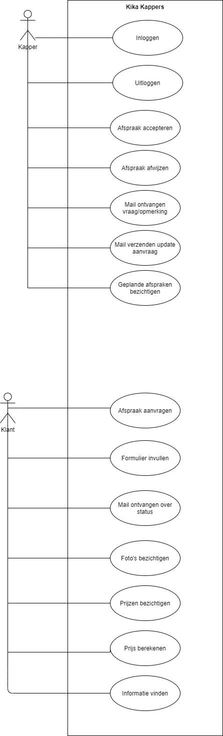

Use cases per iteratie

Iteratie 1

In de eerste Iteratie worden de hieronder beschreven use cases uitgevoerd en opgeleverd. Aan het eind van de eerste Iteratie zal dus de gewenste tekst op de webapplicatie te bezichtigen zijn. Gebruikers kunnen deze teksten vinden door middel van een navigatie bar die ook geïmplementeerd wordt. De derde en laatste use case voor de eerste iteratie is het bezichtigen van foto’s. Er zal op de home pagina een slideshow zijn van foto’s.
Naam
Informatie vinden
Samenvatting
De klant kan op de webapplicatie informatie vergaren over de kapperszaak door over de beschikbare webpagina’s te navigeren.
Actoren
Klant

Naam
Foto’s bezichtigen
Samenvatting
De klant kan op de website foto’s vinden van de kapperszaak en medewerkers.
Actoren
Klant

Naam
Navigatie
Samenvatting
De klant wilt makkelijk door de website kunnen navigeren en heeft hiervoor een navigatiebar tot zijn/haar beschikking.
Actoren
Klant

Ook zal er in de eerste iteratie een domeinmodel gemaakt worden. Voor de klassen in het domeindiagram zal een opzet gemaakt worden met uitprogrammeren. Dit houdt in dat de klassen nog niet volledig uit geprogrammeerd worden, maar dat er een bruikbaar template ligt voor de volgende (tweede) sprint. In de tweede sprint zullen de klassen verder uitgewerkt worden.

Iteratie 2

In de tweede iteratie zal de hieronder beschreven use case uitgewerkt worden en het template hiervan zal opgeleverd worden. Er komt een aparte pagina waarop de klant gegevens kan invullen die benodigd zijn voor het aanvragen van een afspraak.
Naam
Afspraak aanvragen
Samenvatting
De klant kan online een afspraak aanvragen.
Actoren
Klant

Iteratie 3
In de derde iteratie zullen de eerste twee hieronder beschreven use cases worden uitgewerkt. Voor de overige use cases wordt de template uitgewerkt zodat hier in de vierde iteratie verder mee aan de slag kan worden gegaan. Er komt een aparte pagina voor het inloggen en het portaal waar ingelogde kappers kunnen verblijven.
Naam
Inloggen
Samenvatting
De actor kan inloggen door middel van een correcte email en wachtwoord op te geven. Hiermee hebben zij toegang tot de verder rijkende functionaliteiten van het systeem.
Actoren
Kapper

Naam
Uitloggen
Samenvatting
De actor kan uitloggen zodat anderen gebruik kunnen maken van de inlog functie en zodat er geen account activiteit plaats kan vinden terwijl de actor zelf niet aanwezig is.
Actoren
Kapper

3.1.4
In de vierde iteratie zullen de templates die in de hiervoor gaande iteraties gemaakt zijn rudimentair uitgewerkt worden. Daarnaast zullen de hier onderstaande use cases rudimentair uitgewerkt worden. Na het vervullen van de uitwerking van deze use cases zullen alle use cases die alvorens het starten van dit project opgemaakt zijn, zijn uitgevoerd.
Naam
Mail versturen update
Samenvatting
De actor laat een automatisch gegenereerde mail verzenden naar de klant over een geüpdatete aanvraag.
Actoren
Kapper

Naam
Mail ontvangen over status
Samenvatting
De actor ontvangt een mail van het systeem over de geüpdatete status van zijn/haar aanvraag nadat de actor hiervoor een email heeft opgegeven aan het systeem.
Actoren
Klant

Naam
Formulier invullen
Samenvatting
De actor heeft de mogelijkheid om een formulier in te vullen en op deze manier feedback te kunnen versturen naar het systeem, dat het omzet in een mail en die naar het bedrijf stuurt.
Actoren
Klant

Naam
Afspraak accepteren
Samenvatting
De actor kan een aangevraagde afspraak accepteren zodat de klant op de hoogte gesteld wordt van de acceptatie en zodat de afspraak in een rij met geaccepteerde afspraken komt.
Actoren
Kapper

Naam
Afspraak weigeren
Samenvatting
De actor kan een aangevraagde afspraak afwijzen zodat de klant op de hoogte gesteld wordt van de weigering en de afspraak verdwijnt uit de lijst met nieuw aangevraagde afspraken.
Actoren
Kapper

Naam
Mail ontvangen vraag/opmerking
Samenvatting
De actor kan een door het systeem gegenereerde mail ontvangen op basis van het ingevulde feedback formulier door de klant.
Actoren
Klant

Naam
Geplande / geaccepteerde afspraken bezichtigen
Samenvatting
De actor kan alle geaccepteerde afspraken bezichtigen.
Actoren
Kapper

Use case templates

Use case afspraak inplannen

UC1
Inloggen
Samenvatting
Actor kan inloggen.
Actor(en)
Kapper
Scenario
- Systeem toont een login pagina.
- Systeem vraagt om email en wachtwoord.
- Actor vult de gevraagde gegevens in.
- Actor voltooid inloggen.
- Gegevens worden door de backend gevalideerd.
  - Als de gegevens kloppen.
    - Systeem toont kapperspagina.
5.2 Anders Systeem toont foutmelding.
Resultaat
Actor is ingelogd.

3.2.2 Use case uitloggen

UC2
Uitloggen
Samenvatting
Actor kan uitloggen
Actor(en)
Kapper
Scenario
- Systeem toont mogelijkheid om uit te loggen.
- Actor logt uit.
- Het systeem stuurt de actor door naar de home pagina.
Resultaat
Actor is uitgelogd.

3.2.3 Use case afspraak accepteren

UC3
Afspraak accepteren
Samenvatting
De actor kan afspraken accepteren
Actor(en)
Kapper
Scenario
- Systeem toont alle nieuwe aanvragen.
- Actor accepteert uitnodiging.
Resultaat
Actor heeft een aanvraag geaccepteerd

3.2.4 Use case afspraak afwijzen

UC4
Afspraak afwijzen
Samenvatting
De actor kan een uitnodiging afwijzen/weigeren.
Actor(en)
Kapper
Scenario
- Systeem toont alle nieuwe aanvragen.
- Actor weigert uitnodiging.
Resultaat
Actor heeft een afspraak afgewezen.

3.2.5 Use case mail ontvangen vraag/opmerking

UC5
Mail ontvangen vraag/opmerking
Samenvatting
Actor ontvangt mail van het systeem over een nieuwe vraag of opmerking.
Actor(en)
Kapper
Scenario
- Systeem stuurt mail naar actor.
Resultaat
Actor heeft een mail ontvangen over vraag of opmerking.

3.2.6 Use case mail verzenden update aanvraag

UC6
Mail verzenden update aanvraag
Samenvatting
Actor ontvangt een mail over de status van de aanvraag bij een update actie van de Kapperszaak.
Actor(en)
Klant
Scenario
- Systeem stuurt mail naar actor over update.
Resultaat
Actor is up-to-date over afspraak status.

3.2.7 Use case geplande afspraken bezichtigen

UC7
Geplande afspraken bezichtigen
Samenvatting
De actor kan alle geaccepteerde afspraken bezichtigen.
Actor(en)
Kapper
Scenario
- Actor navigeert naar de weblocatie voor het bezichtigen van de geplande afspraken.
- Systeem toont geplande afspraken.
Resultaat
Actor ziet de geplande afspraken.

3.2.8 Use case afspraak aanvragen

UC8
Afspraak aanvragen
Samenvatting
De klant kan online een afspraak aanvragen.
Actor(en)
Klant
Scenario
- Systeem toont formulier.
- Actor vult formulier in.
- Actor voltooid formulier.
- Als formulier niet volledig ingevuld is.
  - Meldt dat het formulier niet volledig ingevuld is.
  - Ga terug naar stap 2.
- Formulier wordt naar de backend verstuurd.
Resultaat
Actor heeft aanvraag voltooid.

3.2.9 Use case formulier invullen

UC9
Formulier invullen
Samenvatting
De klant kan online een formulier voor feedback/vragen invullen en dit laten versturen door het systeem.
Actor(en)
Klant
Scenario
- Systeem toont formulier.
- Actor vult formulier in.
- Actor voltooid formulier.
- Als formulier niet volledig ingevuld is.
  - Meldt dat het formulier niet volledig ingevuld is.
  - Ga terug naar stap 2.
- Formulier wordt naar de backend verstuurd.
Resultaat
De actor heeft een formulier ingevuld en verstuurd.

3.2.10 Use case mail ontvangen over status

UC10
Mail ontvangen over status
Samenvatting
De klant kan online een afspraak aanvragen.
Actor(en)
Klant
Scenario
- Wanneer afspraak wordt geüpdatet.
  - Systeem stuurt mail naar actor.
Resultaat
Actor heeft mail ontvangen over update.

3.2.11 Use case foto’s bezichtigen

UC11
Foto’s bezichtigen
Samenvatting
De klant kan foto’s bezichtigen.
Actor(en)
Klant
Scenario
- Systeem toont foto’s op de homepagina.
Resultaat
Actor heeft de foto’s kunnen bezichtigen.

3.2.12 Use case prijzen bezichtigen

UC12
Prijzen bezichtigen
Samenvatting
De klant kan ik het systeem/webapp navigeren naar een prijslijst om zo prijzen te kunnen bezichtigen.
Actor(en)
Klant
Scenario
- Systeem toont navigatiebar.
- Actor navigeert naar de prijslijst pagina
- Actor bezichtigd door het systeem getoonde prijzen.
Resultaat
Actor heeft prijzen bezichtigd.

3.2.13 Use case informatie opzoeken

UC13
Informatie opzoeken
Samenvatting
De klant kan in het systeem/webapp informatie over de firma opzoeken.
Actor(en)
Klant
Scenario
- Systeem toont hoofdpagina en navigatie bar.
- Actor navigeert door de navigatie bar.
- Actor vindt door het systeem getoonde informatie op verschillende pagina'
Resultaat
Actor heeft informatie over de firma vergaard door het opzoeken.

Wireframe van use case Inloggen (UC1)

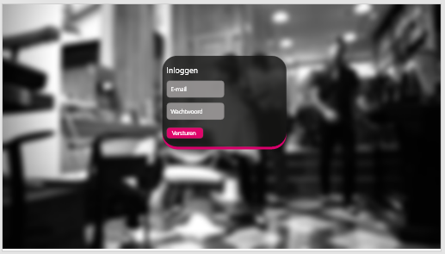
Hierboven ziet u het wireframe van de use case inloggen.

Wireframe van use case uitloggen

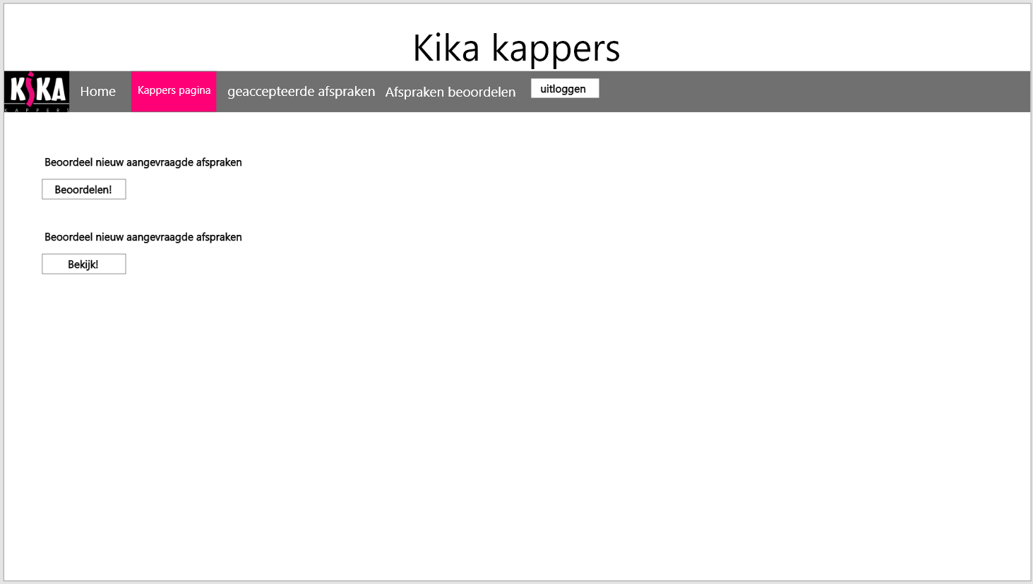
Hierboven ziet u het wireframe van de use case uitloggen. Het gaat hierbij enkel en alleen om de “uitloggen” knop.

Wireframe van use case afspraak accepteren

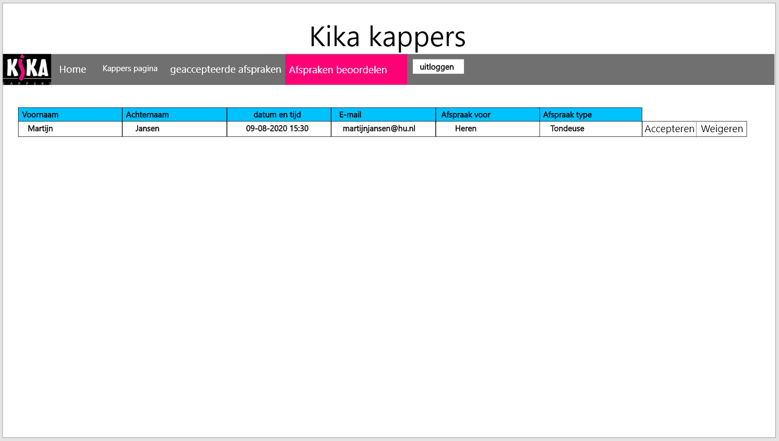
Hierboven ziet u het wireframe van de use case afspraak accepteren. Het gaat er in deze wireframe enkel om de accepteren knop naast de informatie over de afspraak.

Wireframe van de use case afspraak afwijzen

Hierboven ziet u het wireframe van de use case
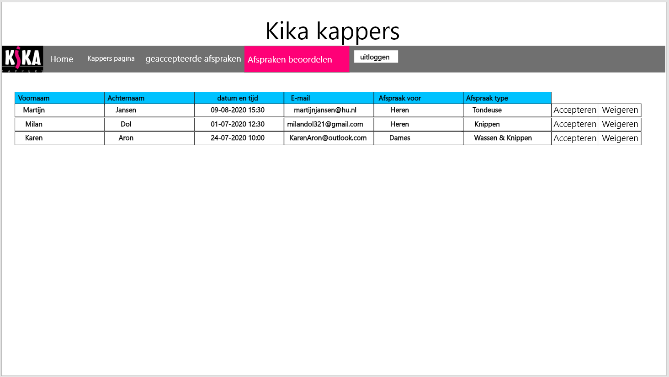

Hierboven ziet u het wireframe van de use case afspraak afwijzen. Het gaat er in deze wireframe enkel om de weigeren knop naast de informatie over de afspraak.

Wireframe van de use case mail ontvangen vraag/opmerking

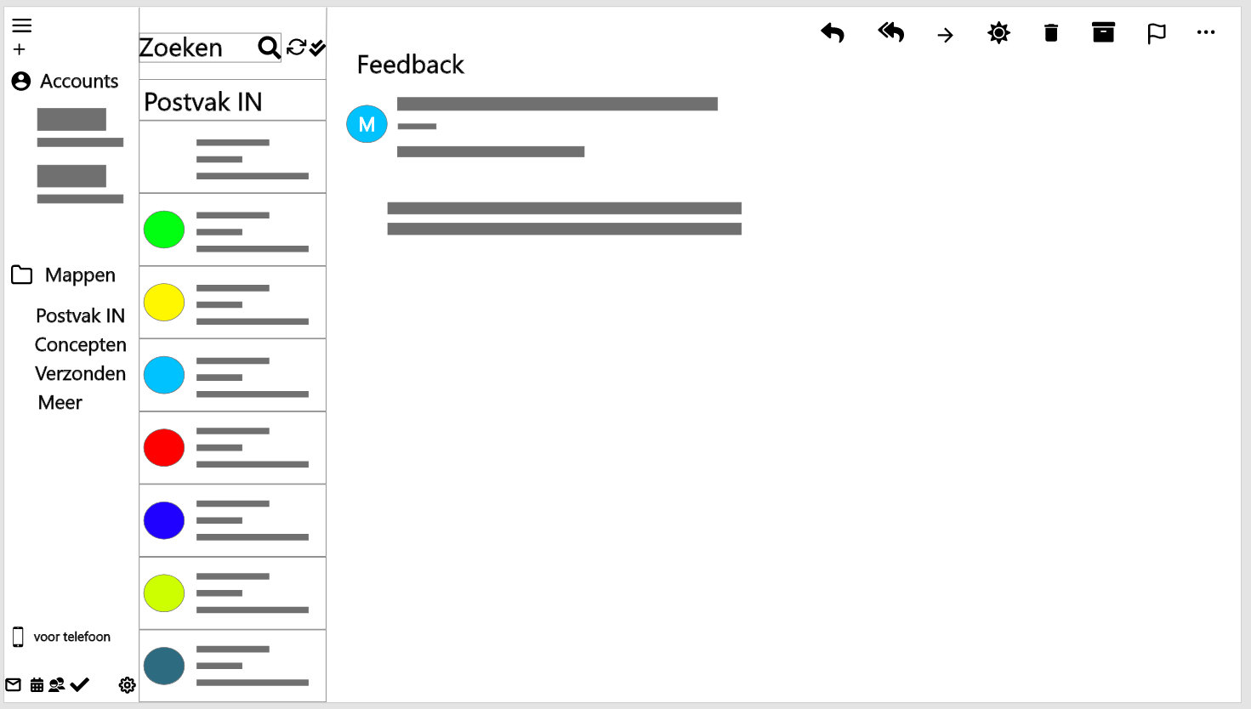
Hierboven ziet u het wireframe van de use case mail ontvangen vraag/opmerking. U ziet een mail die gearriveerd is in de inbox van de eigenaar van het domein betreffende de firma waarvoor deze webapplicatie met verder reikende mail functionaliteit gebouwd is.

Wireframe van de use case mail verzenden update aanvraag

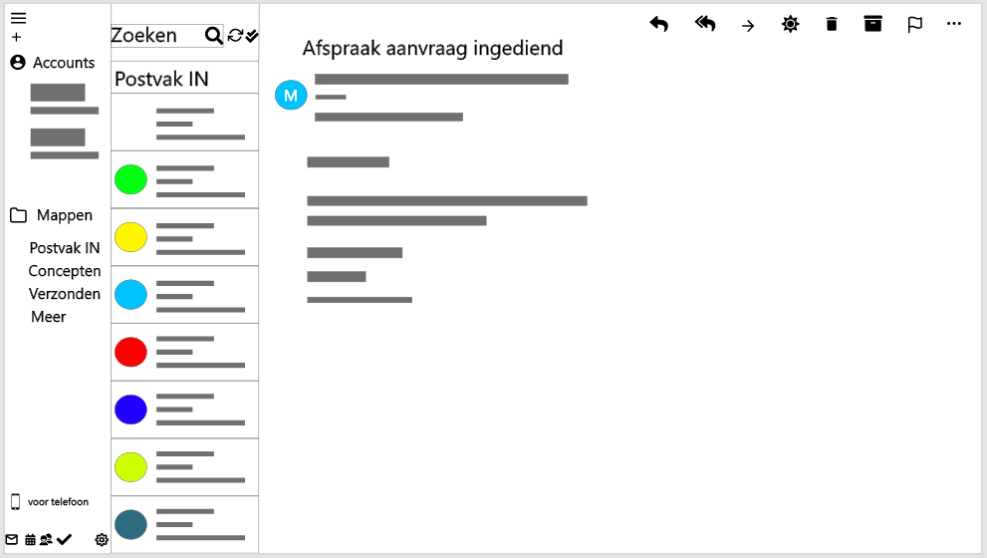

Hierboven ziet u het wireframe van de use case mail verzenden update aanvraag. De wireframe is niet voorzien van tekst aangezien dat per afspraak aanvraag verschilt.

Wireframe van de use case geplande afspraken bezichtigen

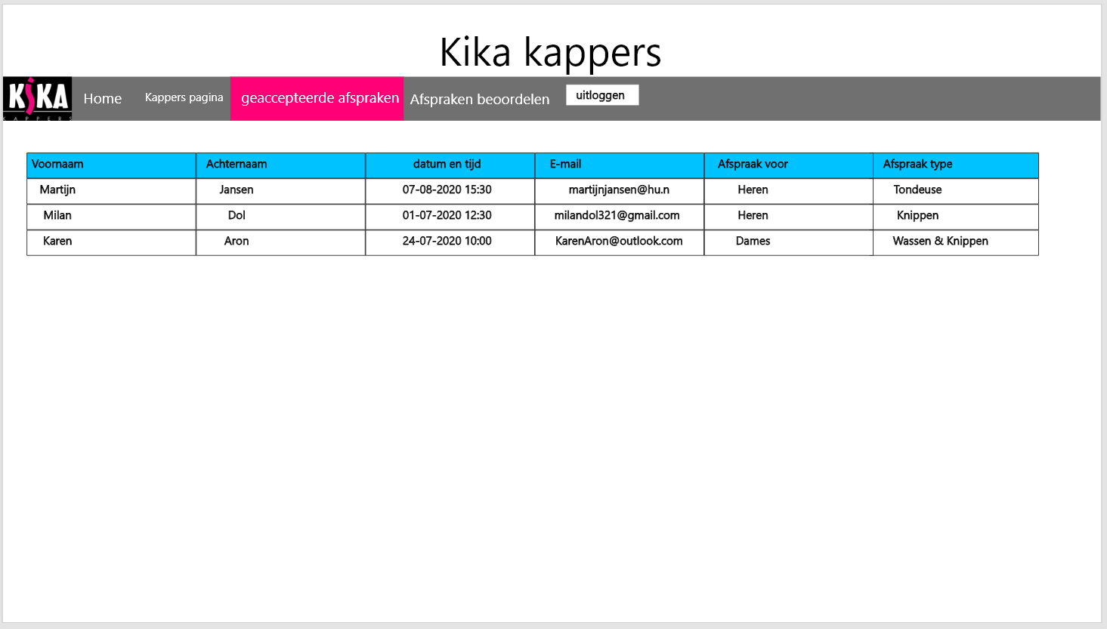
Hierboven ziet u het wireframe van de use case geplande afspraken bezichtigen.

Wireframe van de use case formulier invullen

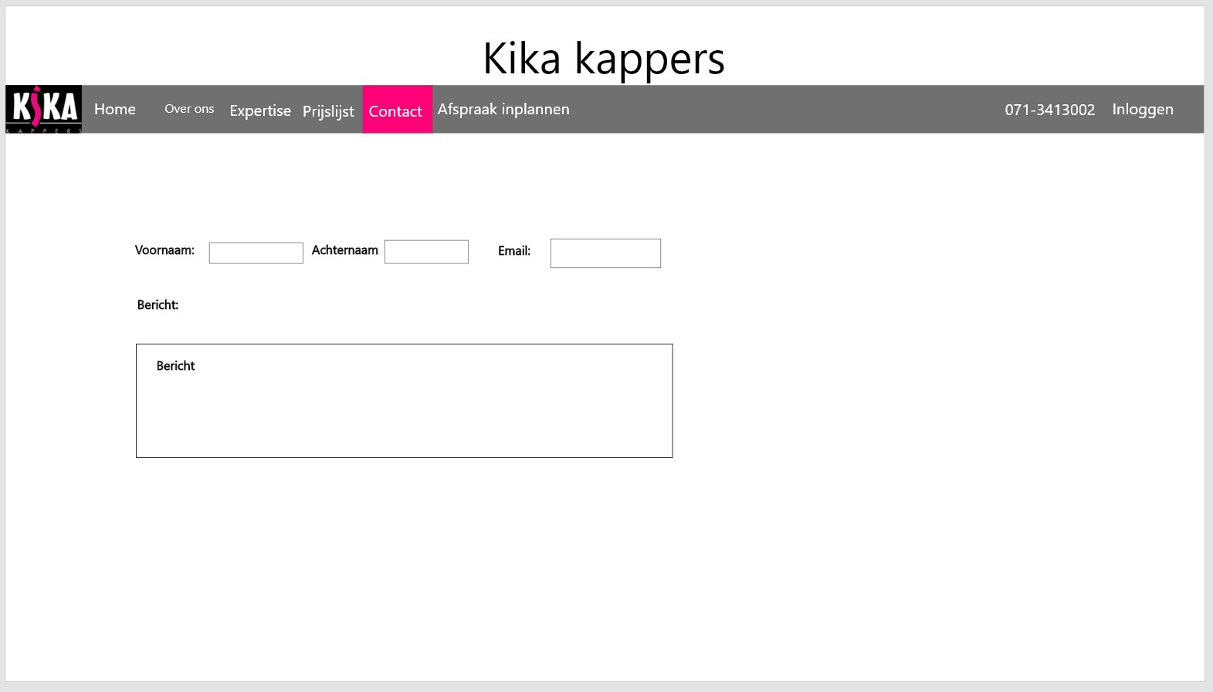
Hierboven ziet u het wireframe van de use case formulier invullen. Via dit formulier kan er feedback of vragen verstuurd worden.

Wireframe van de use case mail ontvangen over status

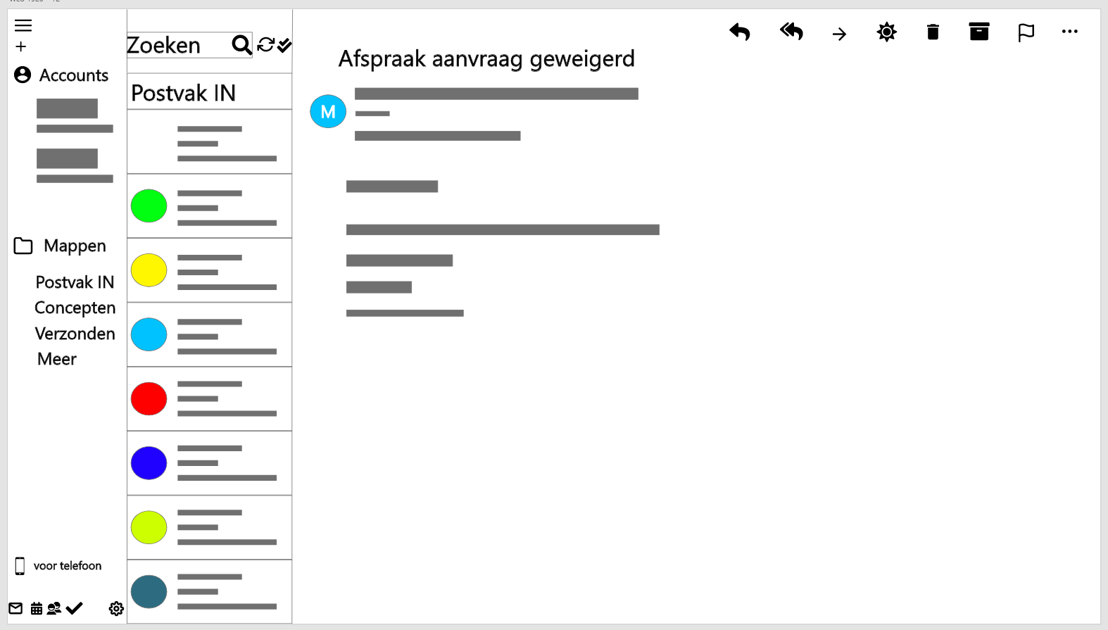
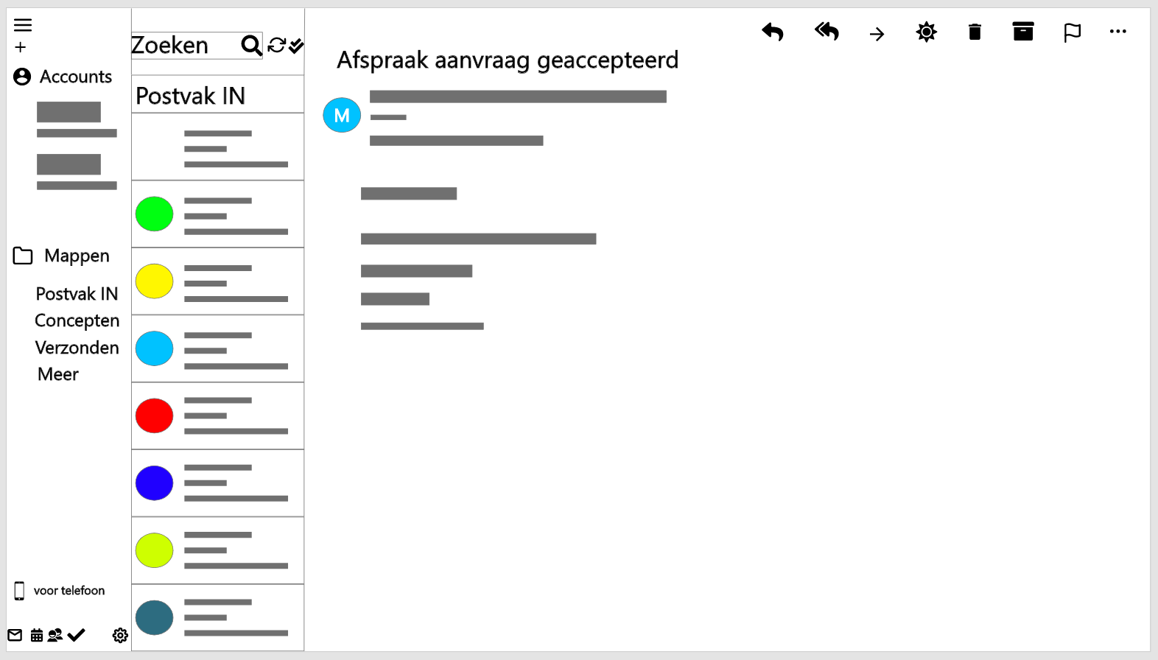
Hierboven ziet u het wireframes van de use case mail ontvangen over status. De bovenste wireframe is de mail wanneer een aanvraag geweigerd wordt en de tweede is voor wanneer een aanvraag geaccepteerd worden.

Wireframe van de use case foto’s bezichtigen

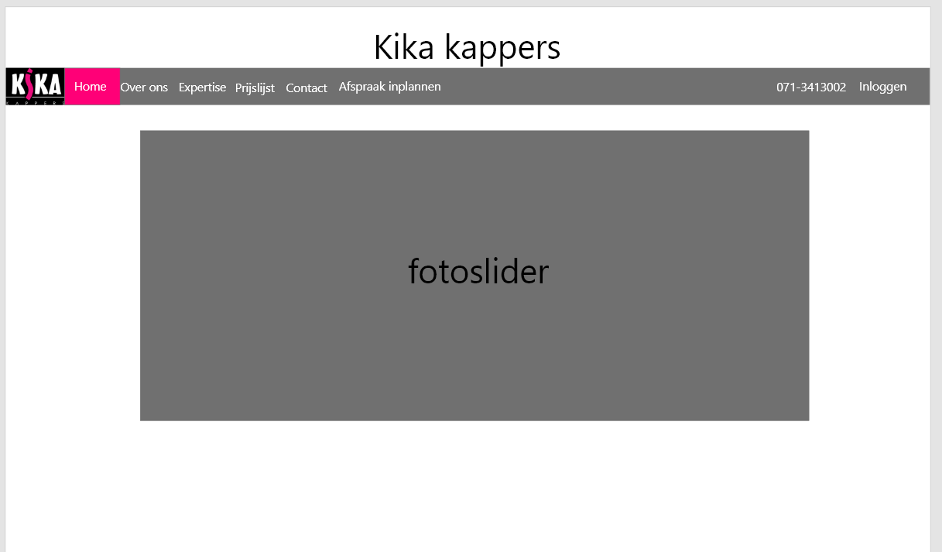
Hierboven ziet u het wireframe van de use case foto’s bezichtigen

Wireframe van de use case prijzen bezichtigen

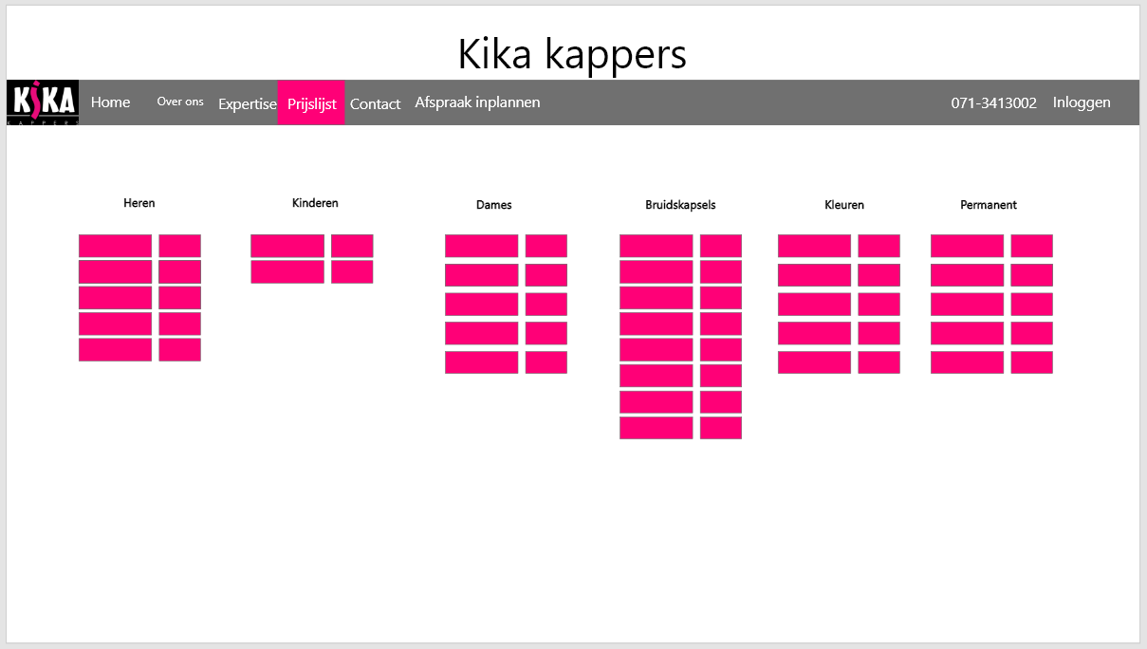
Hierboven ziet u het wireframe van de use case

Wireframe van de use case informatie zoeken

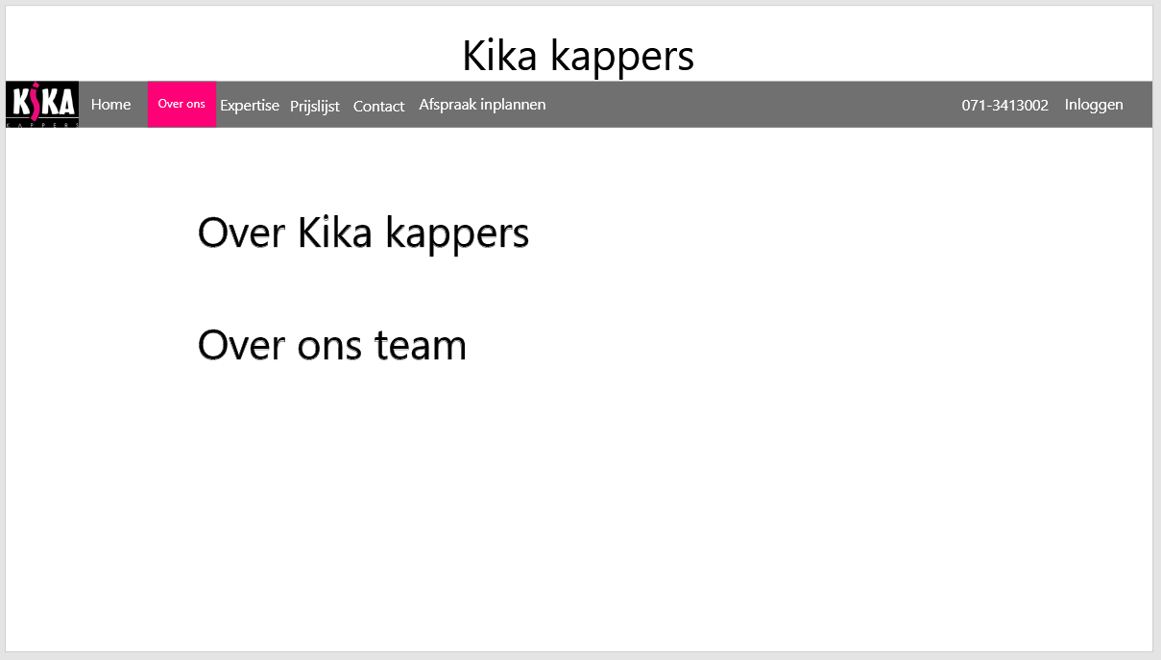
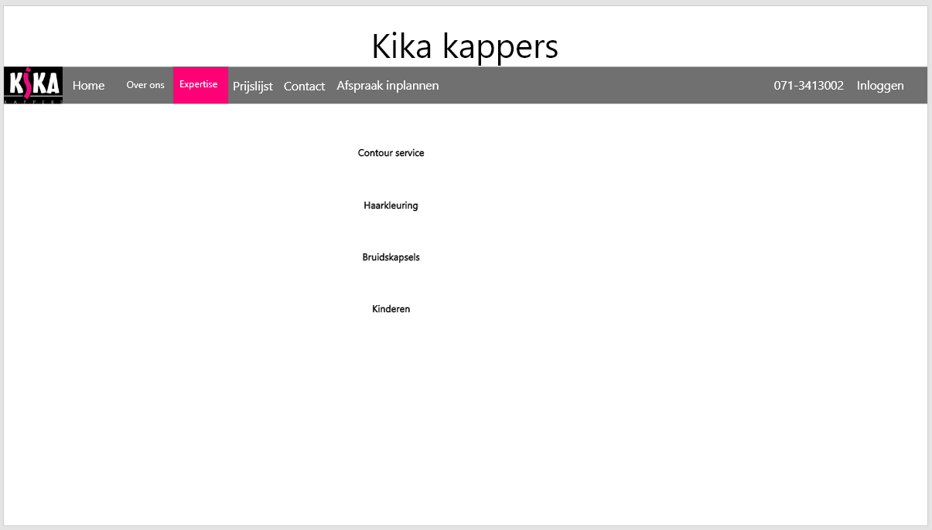
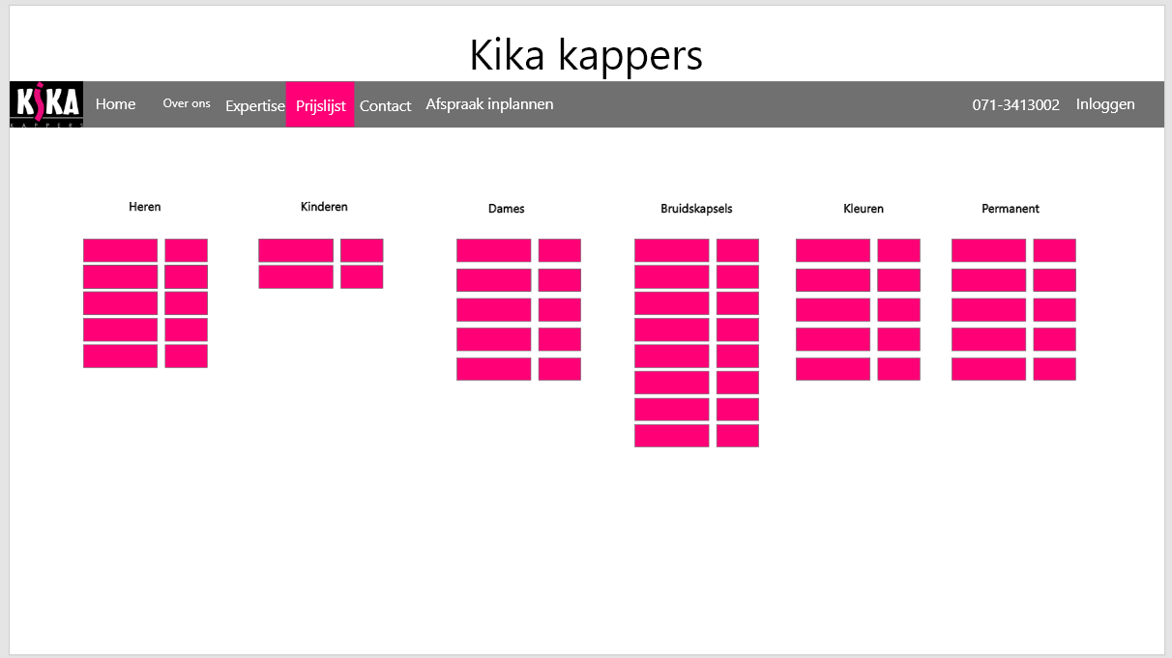
Hierboven ziet u het wireframe van de use case informatie opzoeken.

Domeinmodel en business rules

4.1 Domeinmodel

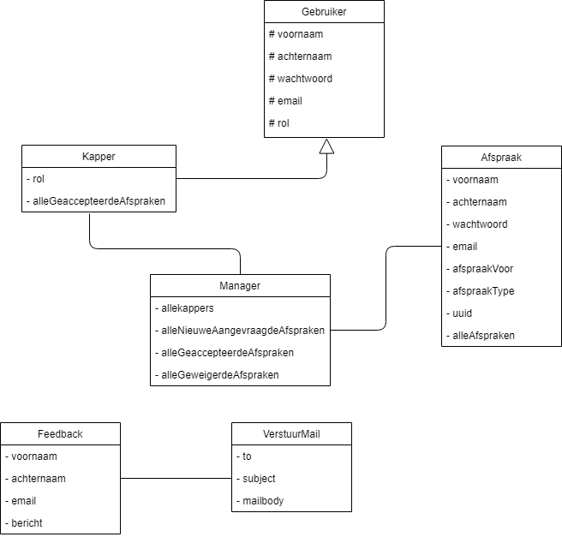

Hierboven is het definitieve domeinmodel te zien. Opmerkelijk is dat de Feedback klasse en VerstuurMail klasse geen associatie hebben met de andere klassen. Dit komt doordat er heel veel in de backend wordt afgehandeld. Vanuit de backend worden mails verstuurd met afspraak gegevens middels de VerstuurMail klasse. Deze klassen hebben dus geen directe associatie met elkaar.

Klasse: | Beschrijving:
Manager | Alle afspraken en gebruikers gaan via hier zodat er één plaats is waar alles te vinden is.
Gebruiker | Dit is de superklasse van Kapper.
Kapper | De kapper klasse heeft behalve een naam en een email ook een wachtwoord omdat deze later in het project kan inloggen.
Afspraak | Deze klasse zal het aanmaken, accepteren en afkeuren van afspraken mogelijk maken.
Feedback | Deze klasse zal er voor zorgen dat het mogelijk is voor klanten om een feedback formulier naar de kapperszaak te verzenden.
VerstuurMail | Deze klasse zal er voor zorgen dat het mogelijk is een automatische mail te genereren en versturen bij een statusverandering van een afspraakaanvraag of een voltooid feedback formulier.

4.2 Business rules
Hieronder staan de geldende business rules voor dit project met bulle points aangegeven.
- Een afspraak aanvraag mag niet in het verleden liggen.
- Het onderwerp van een mail moet altijd ingevuld zijn.
- Er moet altijd een bericht opgegeven worden bij een mail.
- Een gebruiker moet een valide email-adres hebben.
- Bij een afspraak aanvraag moet de status altijd neutraal zijn omdat deze nog niet geaccepteerd of geweigerd is.
- Bij feedback moet altijd het onderwerp ingevuld zijn.
- Bij feedback moet altijd een bericht zijn ingevuld.
- Alle use cases moeten werkend zijn.

Technologieën

Het eindproject bestaat uit een volledig functionele webapplicatie zoals vastgelegd eerder in dit document. Tijdens de ontwikkelingsfase is er gebruikt van de hieronder staande technologieën.
- UML
- Java 13.0.2
- HTML5
- CSS3
- ECMAScript 5
- Apache Tomcat 9.0.35

Overdracht

De overdracht van deze webapplicatie zal zeer eenvoudig plaats vinden. De ontwikkelaar van de webapplicatie zal de volledige rechten en alle bestanden die nodig zijn voor de opbouw van deze webapplicatie overdragen. De github link zal gedeeld worden. Ook zal het bestand in een .zip gestuurd worden. Alle relevante bestanden zullen hierin vindbaar zijn middels de gestructureerde opbouw van het project. De website wordt dus volledig eigendom van de denkbeeldige opdrachtgever die er was voor dit project. Mochten er aanpassingen gewenst zijn dan is de ontwikkelaar van dit project flexibel in tijd en bereid hierover in gesprek te gaan.

Referenties

Er zijn geen referenties gebruikt tijdens het maken van dit project. Hierdoor zal dit hoofdstuk leeg blijven. Gezien de document vereiste dat dit hoofdstuk aanwezig dient te zijn zal het ook niet ontbreken uit dit document.

